**11. RESPAWN WIDJET**

1. Создаем C++ класс для виджета – от кого наследуемся? Что добавили в RespawnComponent (две функции)?

2. В классе виджета добавим функцию, которая что будет делать?

3. Меняем родительский класс нами ранее созданного виджета наблюдателя. Как биндим текст у него?

1. Создадим C++ класс для виджета наблюдателя. Наследуемся от UserWidjet, назовем STUSpectatorWidjet. В RespawnComponent введем две функции:

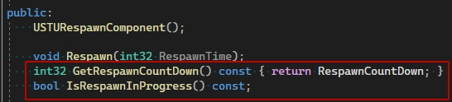

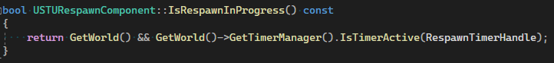

2. Переходим в класс виджета. В нем добавим функцию, которая будет возвращать true/false, если таймер запущен и будет устанавливать время в элементе текста (по ссылке устанавливаем время):

3. Меняем родительский класс нами ранее созданного WBP_SpectatorHUD. Далее мы эту функцию будем вызывать в биндинге текста:

